LAPORAN BELAJAR SISWA BRIGHT EDUCATION INDONESIA

Nama : Laela Khusnia
Level : A1
Pengajar : Natalia Kristiani Sarumaha
Periode : April 2025
Tempat Belajar : Super Intensiv Online

Level | Ujian Materi | Nilai Ujian | KKM | Deskripsi Belajar Siswa selama pembelajaran level A1/A2/B1
A1 | Kapitel 6 | 89 | 70 | Peserta didik masih membutuhkan waktu dan latihan lebih untuk memahami percakapan dasar dalam bahasa Jerman. Pemahaman konteks umum masih perlu diperkuat, sehingga peserta disarankan untuk lebih sering mendengarkan percakapan sederhana dan mencoba menangkap kata kunci yang sering muncul dalam kehidupan sehari-hari.  Dalam membaca, peserta baru mulai mengenali struktur kalimat sederhana. Oleh karena itu, disarankan untuk rutin membaca teks sangat dasar seperti salam perkenalan, jadwal, atau label produk dalam bahasa Jerman. Dengan bimbingan dan latihan yang berkelanjutan, peserta akan semakin terbiasa dengan pola bahasa Jerman dan lebih siap untuk melangkah ke tahap selanjutnya dengan percaya diri.
 | Kapitel 7 | 92 | 70
 | Kapitel 8 | 87 | 70
 | Kapitel 9 | 81 | 70
 | Kapitel 10 | 93 | 70

Catatan dari Pengajar :

Kami memahami bahwa belajar bahasa asing bukan hal yang mudah, namun peserta didik tetap memiliki peluang besar untuk berkembang jika mulai dengan langkah kecil yang konsisten. Cobalah untuk lebih berkonsentrasi saat mengikuti kelas online, dan jangan ragu untuk bertanya jika ada hal yang belum dipahami, kelas adalah ruang aman untuk belajar. Biasakan diri untuk berlatih berbicara dan memperluas kosakata setiap hari, meskipun hanya sebentar. Yang terpenting adalah tidak merasa minder; setiap peserta didik memiliki kecepatan belajar yang berbeda, dan hal tersebut sangat wajar. Jaga kesehatan tubuh dan usahakan menyeimbangkan waktu antara belajar, sekolah, dan pekerjaan. Peserta didik tidak sendiri dalam proses ini, kami ada untuk mendampingi dan membantu terus maju.

 | Mengetahui,
  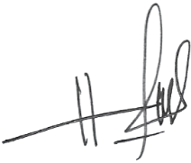  Direktur Akademik & Karir Bright Education Indonesia  Gisti Saadiah, S.Pd. |  | 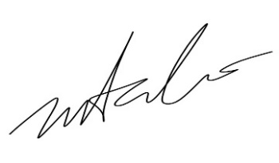  Pengajar Bahasa Jerman Bright Education Indonesia  Natalia Kristiani Sarumaha

